12 Sınıf Biyoloji Görselli Çalışma Soruları ve Cevapları
2026–2027 Eğitim Öğretim Yılı • 1. Dönem 1. Yazılı

Soru 1
Hershey ve Chase deneyinde faj DNA’sı ³²P, protein kılıfı ayrı bir grupta ³⁵S ile işaretleniyor. Bakterilere bulaşmadan sonra dıştaki kılıflar ayrılıyor. Santrifüjle bakteriler çökeltiye, kılıflar çoğunlukla üst sıvıya geçiyor. Artılar işaretin daha çok bulunduğu yeri gösterir.
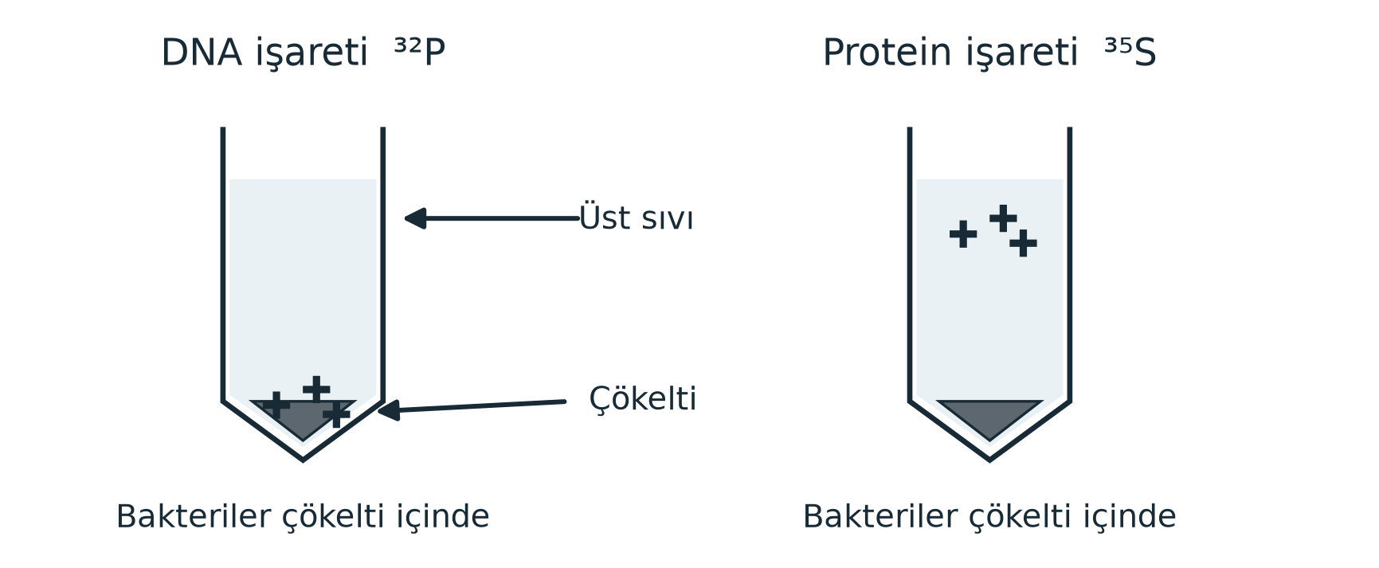
a) Bakterilerin bulunduğu çökeltiye hangi işaret daha çok geçmiştir? Bu işaret hangi moleküle aittir?
................................................................................................................................
................................................................................................................................
b) Bu bulgu incelenen fajın kalıtsal maddesi hakkında ne gösterir?
................................................................................................................................
................................................................................................................................
c) Bu deney bütün virüslerin DNA taşıdığını gösterir mi? Neden?
................................................................................................................................
................................................................................................................................

Soru 2
X ve Y DNA parçalarının üst zincirleri verilmiştir. Alt zincirler tamamlanacaktır. Üst zincirler soldan sağa 5′ → 3′ yönündedir.
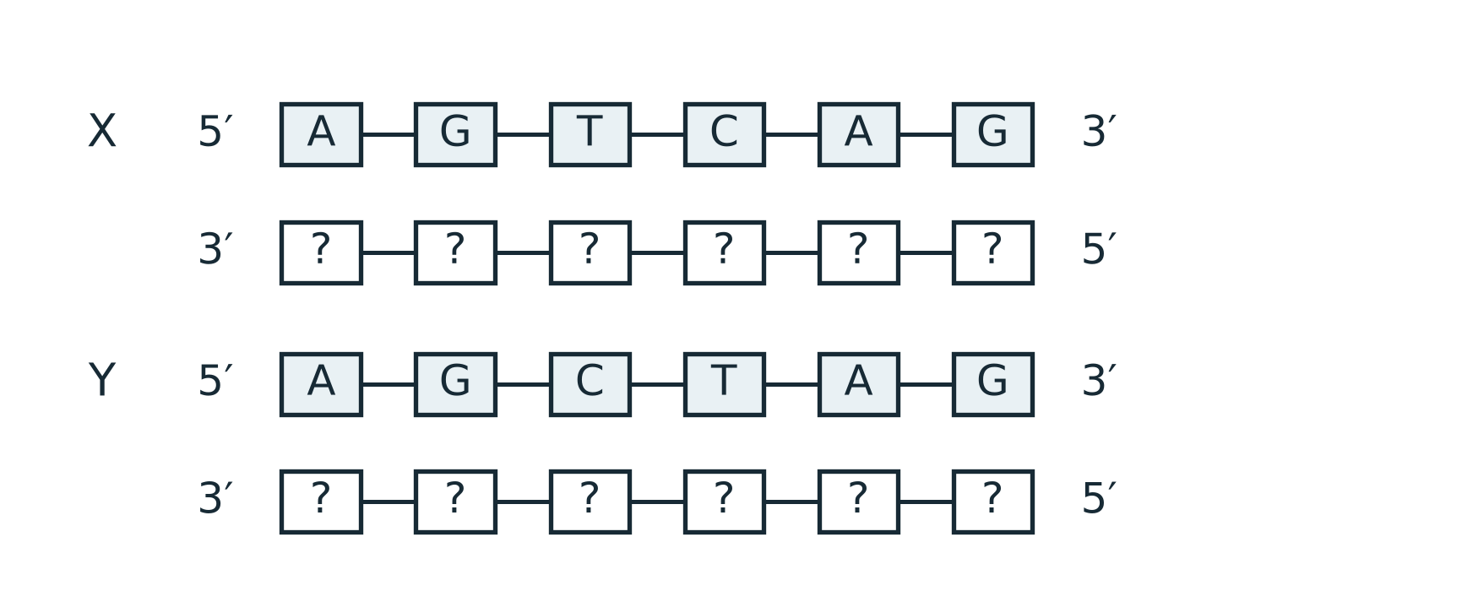
a) X’in karşı zincirini soldan sağa uçlarıyla birlikte yazınız.
................................................................................................................................
................................................................................................................................
b) X ve Y’nin baz sayıları aynı mıdır? Baz sıraları için de aynı şey söylenebilir mi?
................................................................................................................................
................................................................................................................................
c) Karşılıklı bazları ve aynı zincirdeki nükleotitleri bağlayan bağların adlarını yazınız.
................................................................................................................................
................................................................................................................................

Soru 3
Grafikte tek zincirli bir RNA’nın her 100 nükleotidindeki A, U, G ve C sayıları verilmiştir.
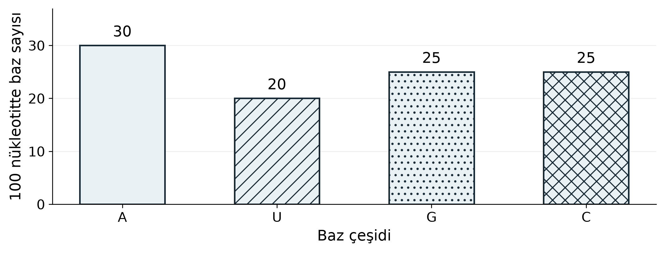
a) Pürin ve pirimidinlerin toplamlarını hesaplayınız.
................................................................................................................................
................................................................................................................................
b) A ve U sayılarının farklı olması RNA için bir hata mıdır? Neden?
................................................................................................................................
................................................................................................................................
c) Bu RNA’daki şeker nedir? Yalnız baz sayılarına bakarak hangi RNA çeşidi olduğu bulunabilir mi?
................................................................................................................................
................................................................................................................................

Soru 4
Şema bir kromozomu DNA eşlenmesinden önce ve sonra gösteriyor. M ve N, iki farklı gen bölgesidir. Mutasyon olmadığı kabul edilir.
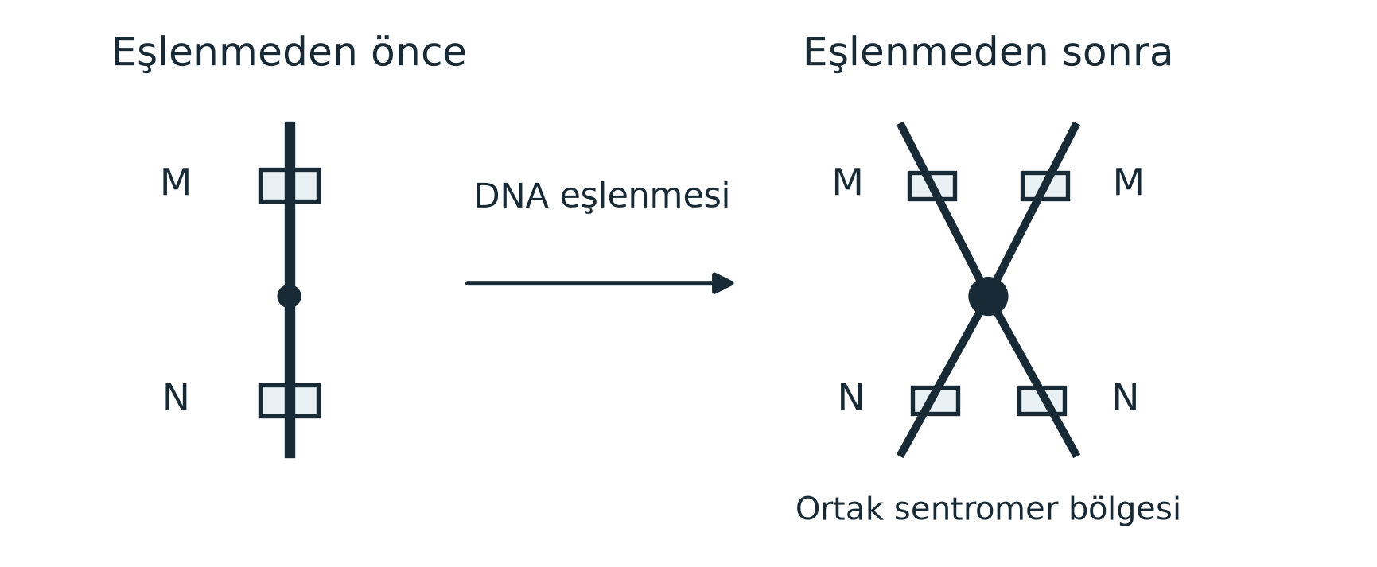
a) Bu kromozomda eşlenmeden önce ve sonra kaç DNA molekülü vardır?
................................................................................................................................
................................................................................................................................
b) Eşlenmeden sonra M bölgesinin kaç kopyası vardır?
................................................................................................................................
................................................................................................................................
c) Kardeş kromatitler ayrılmadan DNA miktarının iki katına çıkması, kromozom sayısını da iki katına çıkarır mı?
................................................................................................................................
................................................................................................................................

Soru 5
Kalıp DNA üstte, yeni DNA zincirinin başlangıç bölümü altta verilmiştir. Başlatma işlemi tamamlanmıştır. DNA polimeraz yeni nükleotitleri yeni zincirin 3′ ucuna ekler. A ve B, önerilen uzama yönleridir.
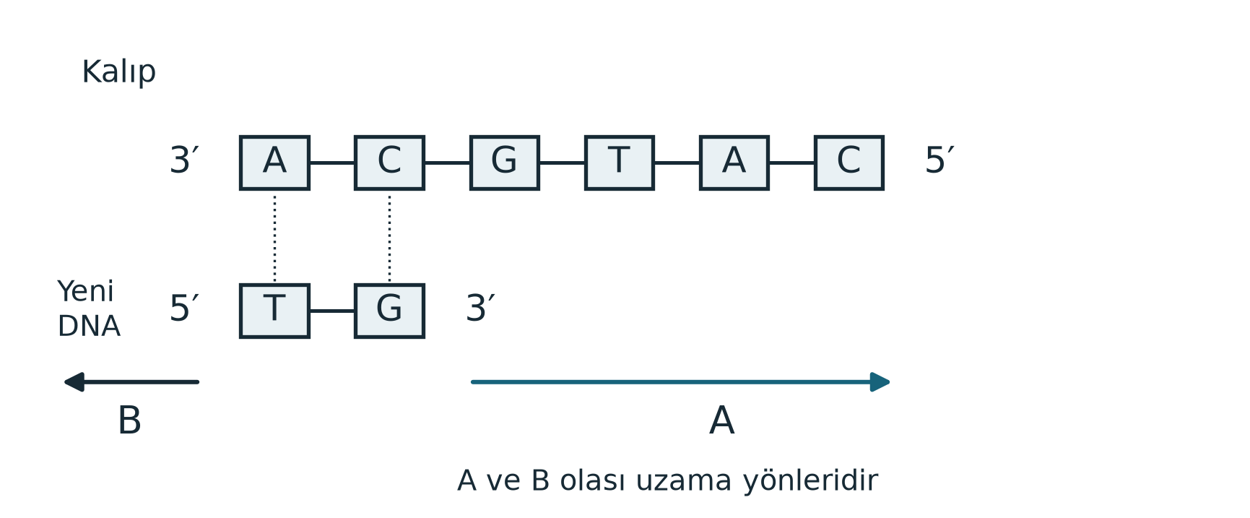
a) Doğru yön A mı B mi? Yeni zincir hangi yönde uzar?
................................................................................................................................
................................................................................................................................
b) Sırada hangi bazı taşıyan nükleotit eklenir? Tamamlanan yeni zinciri uçlarıyla yazınız.
................................................................................................................................
................................................................................................................................
c) Yeni zinciri kalıpla aynı yönde ve aynı baz sırasıyla yazmak neden yanlıştır?
................................................................................................................................
................................................................................................................................

Soru 6
3600 baz çiftli halkasal bakteri DNA’sı tek noktadan eşlenmeye başlıyor. İki çatal zıt yönlerde, her biri saniyede 30 baz çifti ilerliyor. Başlama ve bitiş için ek süre hesaba katılmayacaktır.
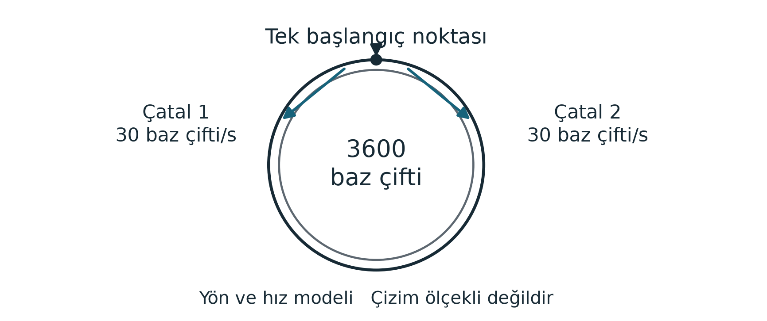
a) Kaç başlangıç noktası ve kaç eşlenme çatalı vardır?
................................................................................................................................
................................................................................................................................
b) İki çatal birlikte çalışırken eşlenme kaç saniyede biter? Aynı hızda yalnız bir çatal çalışsaydı kaç saniye sürerdi?
................................................................................................................................
................................................................................................................................
c) Sonunda kaç çift zincirli DNA oluşur? Eski zincirler nasıl dağılır?
................................................................................................................................
................................................................................................................................

Cevap Anahtarı

Soru 1
a) ³²P işareti daha çok geçmiştir; DNA’ya aittir.
b) Bakteriye DNA’nın girdiğini ve kalıtsal bilginin DNA ile taşındığını destekler.
c) Hayır. Deney belirli bir DNA fajıyla yapılmıştır. RNA taşıyan virüsler de vardır.

Soru 2
a) X’in üst zinciri 5′ AGTCAG 3′ olduğundan alt zinciri 3′ TCAGTC 5′ olur.
b) İkisinde de A: 2, T: 1, G: 2, C: 1’dir. Sayılar aynı, dizilişler farklıdır: X AGTCAG, Y AGCTAG.
c) Karşılıklı bazları hidrojen bağları, aynı zincirdeki nükleotitleri fosfodiester bağları bağlar.

Soru 3
a) Pürinler A + G = 30 + 25 = 55; pirimidinler U + C = 20 + 25 = 45’tir.
b) Hayır. Tek zincirli RNA’da A ile U’nun sayısının eşit olması zorunlu değildir.
c) Ribozdur. Yalnız baz sayıları mRNA, tRNA veya rRNA olduğunu belirlemek için yeterli değildir.

Soru 4
a) Önce bir, sonra iki DNA molekülü vardır. Son durumda her kardeş kromatit bir DNA molekülü içerir.
b) İki kopyası vardır; her kardeş kromatitte bir tane bulunur.
c) Hayır. Kardeş kromatitler bir aradayken yapı bir eşlenmiş kromozom sayılır.

Soru 5
a) A doğrudur. Yeni zincir 5′ → 3′ yönünde uzar; sağdaki 3′ ucuna ekleme yapılır.
b) Kalıptaki sıradaki G’nin karşısına C eklenir. Yeni zincir 5′ TGCATG 3′ olur.
c) Zincirler ters yönlüdür. Yeni zincir A-T ve G-C eşleşmesine göre kalıbın tamamlayıcısı olmalıdır.

Soru 6
a) Bir başlangıç noktası, iki eşlenme çatalı vardır.
b) İki çatalda 3600 / (2 × 30) = 60 saniye. Tek çatalda 3600 / 30 = 120 saniye.
c) İki DNA oluşur. Her birinde bir eski ve bir yeni zincir bulunur.

